Министерство образования Республики Беларусь

Учреждение образования

«Брестский государственный технический университет»

Кафедра ИИТ

**Лабораторная работа №1**

По дисциплине: «Разработка программного обеспечения для мобильных платформ»

Тема: «Activity: работа с элементами экрана, обработка нажатий кнопок. Калькулятор»

**Выполнил:**

студент 3 курса

группы ПО-8

Таразевич Н.А.

**Проверил:**

Козинский А.А.

Брест, 2024

**Задание:**

1. Разработать приложение Calculator c одним Activity.

2. Графическое представление приложения Calculator реализовать с кнопками  
 цифр, математических операций (сложения, вычитания, умножения,  
 деления и др.), получения результата.

**Ход работы**

**Общий вид:**

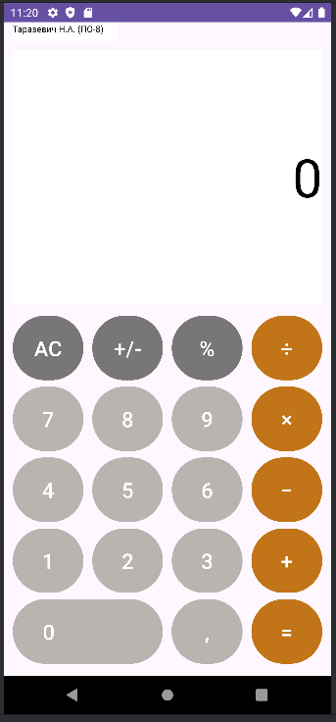

**Водяной знак моего приложения:**



**Поле для вывода значений:**



**Функциональные кнопки арифметических операций:**

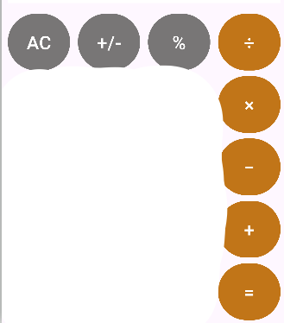

**Функциональные кнопки с цифрами и запятой, для дробных чисел:**

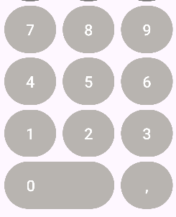

**Средства реализации приложения**

Язык программирования: Java  
IDE: IntelliJ IDEA 2023.3.4 Ultimate  
Сторонние библиотеки: отстутсвуют  
Эмулятор: Andorid 11.0 “R”

**Вывод**: получил практические навыки работы с эмулятором, средой программирования IntelliJ IDEA, языком Java и навыки в создании простейших приложений для мобильной платформы Android